

Profesores:

Villafañe, Chrisitan

Cassani, Matías

SPRINT N°1

PROYECTO FINAL

Alumnos:

Bottino, Natanael

Cena, Henry

Pedrotti, Gonzalo

Zanin, Federico

AÑO DE CURSADO: 2019

Contenido

Objetivo y Alcance de la Iteración: 3

Cronograma y Calendarización de la Iteración 3

Sprint Burndown Chart 4

Minutas de reuniones de equipo 5

Tratamiento de Riesgos 9

ANÁLISIS DE RIESGOS 9

Resultado del Análisis y Tratamiento del Riesgo 9

Investigación sobre herramientas de desarrollo 9

Documento de Análisis 10

Documentación de implementación y despliegue 11

Documentación de testeo y pruebas de la iteración 12

Documentación de ayuda para el usuario 14

Documentación de aceptación y cierre de la iteración 16

DOCUMENTACIÓN DEL SPRINT N°1

# Objetivo y Alcance de la Iteración:

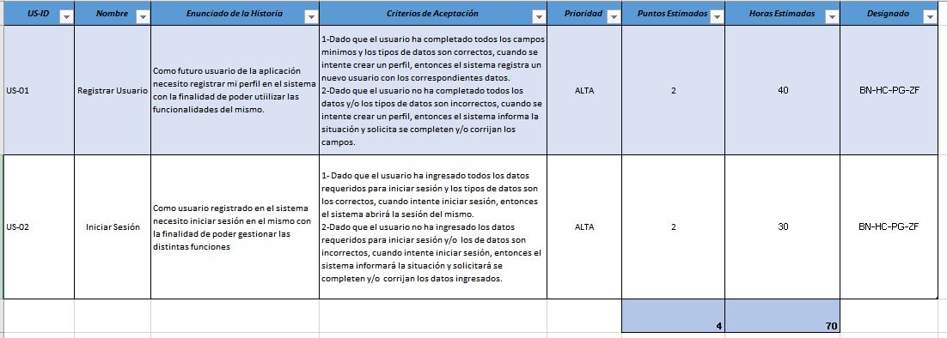

# Cronograma y Calendarización de la Iteración

# Sprint Burndown Chart

Al ver el cuadro anterior y comparar las horas reales y las horas estimadas, es posible ver que el equipo ha hecho una estimación errónea mínima. Esta desviación en la estimación fue de 5 horas, es decir, que el equipo trabajó 5 horas de más a las estimadas en la planificación.

Este resultado le sirve al equipo de trabajo para obtener experiencia al momento de realizar la planificación y estimación de las horas de trabajo.

# Minutas de reuniones de equipo



**MINUTA DE REUNION**

|  |  |  |  |
| --- | --- | --- | --- |
| **Fecha** | 27/05/2019 | **Hora Inicio** | 17:00 |
| **Lugar** | UTN-FRVM | **Hora Fin** | 18:00 |
| **OBJETIVO** | | | | |
| Realizar Sprint Planning del Sprint 1 | | | | |

**ASISTENTES**

|  |  |  |
| --- | --- | --- |
| **Nombre** | **Puesto** | **Asistencia** |
| Bottino, Natanael | Integrante del Team | Presente |
| Cena, Henry | Integrante del Team | Presente |
| Pedrotti, Gonzalo | Scrum Master | Presente |
| Zanin, Federico | Integrante del Team | Presente |

**ASUNTOS TRATADOS**

1. Asunto con prioridad

Realizar la Planificación del Sprint 1: Definir Objetivos, Sprint Backlog, Estimación en horas y Sprint Burndown Chart.

Revisar Lista priorizada de riesgos

**COMPROMISOS ASUMIDOS**

|  |  |  |  |
| --- | --- | --- | --- |
| **No.** | **TAREA** | **RESPONSABLE** | **FECHA DE ENTREGA** |
| 1 | Definir Objetivo del Sprint e historias de usuario a tratar | Todo el equipo de Proyecto | 27/05/2019 |
| 2 | Estimar horas de trabajo por historia y capacidad del equipo | Todo el equipo de Proyecto | 27/05/2019 |
| 3 | Definir Sprint Burndown Chart, con cuadro de comparación de horas estimadas y reales | Todo el equipo de Proyecto | 27/05/2019 |
| 4 | Realizar análisis del dominio teniendo en cuenta las historias de usuario a tratar | Todo el equipo de Proyecto | 30/05/2019 |
| 5 | Diseñar base de datos con tablas y atributos | Todo el equipo de Proyecto | 01/06/2019 |
| 6 | Seleccionar riesgos a tener en cuenta para el desarrollo del Sprint. | Todo el equipo de Proyecto | 01/06/2019 |



**MINUTA DE REUNION**

|  |  |  |  |
| --- | --- | --- | --- |
| **Fecha** | 30/05/2019 | **Hora Inicio** | 17:00 |
| **Lugar** | Reunión de departamento de integrantes | **Hora Fin** | 18:00 |
| **OBJETIVO** | | | | |
| Revisar avances de actividades planificadas y planificar nuevas actividades | | | | |

**ASISTENTES**

|  |  |  |
| --- | --- | --- |
| **Nombre** | **Puesto** | **Asistencia** |
| Bottino, Natanael | Integrante del Team | Presente |
| Cena, Henry | Integrante del Team | Presente |
| Pedrotti, Gonzalo | Scrum Master | Presente |
| Zanin, Federico | Integrante del Team | Presente |

**ASUNTOS TRATADOS**

1. Asunto con prioridad

Revisar diseño del documento de análisis – Revisar diseño de la base de datos – verificar consistencia de datos

Revisar riesgos del proyecto y su priorización

**COMPROMISOS ASUMIDOS**

|  |  |  |  |
| --- | --- | --- | --- |
| **No.** | **TAREA** | **RESPONSABLE** | **FECHA DE ENTREGA** |
| 1 | Codificar funcionalidades para el inicio de sesión y el registro de usuarios (backend) | Todo el equipo de Proyecto | 03/06/2019 |
| 2 | Diseñar interfaces para el inicio de sesión y para el registro de usuarios (Frontend) | Todo el equipo de Proyecto | 03/06/2019 |
| 3 | Probar conexión con base de datos | Todo el equipo de Proyecto | 03/06/2019 |
| 4 | Probar conexión con backend | Todo el equipo de Proyecto | 03/06/2019 |
| 5 | Corregir aspectos de diseño de las interfaces | Todo el equipo de Proyecto | 03/06/2019 |



**MINUTA DE REUNION**

|  |  |  |  |
| --- | --- | --- | --- |
| **Fecha** | 03/06/2019 | **Hora Inicio** | 15:00 |
| **Lugar** | Reunión de departamento de integrantes | **Hora Fin** | 18:00 |
| **OBJETIVO** | | | | |
| Revisar avances de actividades planificadas y planificar nuevas actividades | | | | |

**ASISTENTES**

|  |  |  |
| --- | --- | --- |
| **Nombre** | **Puesto** | **Asistencia** |
| Bottino, Natanael | Integrante del Team | Presente |
| Cena, Henry | Integrante del Team | Presente |
| Pedrotti, Gonzalo | Scrum Master | Presente |
| Zanin, Federico | Integrante del Team | Presente |

**ASUNTOS TRATADOS**

1. Asunto con prioridad

Probar funcionalidades y realizar controles sobre la documentación generada.

Revisar riesgos del proyecto y del producto.

**COMPROMISOS ASUMIDOS**

|  |  |  |  |
| --- | --- | --- | --- |
| **No.** | **TAREA** | **RESPONSABLE** | **FECHA DE ENTREGA** |
| 1 | Corregir aspectos visuales de las interfaces y corregir secuencia de actividades (pantallas) | Gonzalo Pedrotti | 07/06/2019 |
| 2 | Documentar pruebas de funcionalidades | Gonzalo Pedrotti | 07/06/2019 |
| 3 | Actualizar Priorización de los Riesgos | Natanael Bottino | 07/06/2019 |
| 4 | Actualizar Product Backlog y documentar las investigaciones realizadas | Henry Cena – Federico Zanin | 07/06/2019 |
| 5 | Revisión del sprint y cierre de iteración | Todo el equipo de Proyecto | 03/06/2019 |



**MINUTA DE REUNION**

|  |  |  |  |
| --- | --- | --- | --- |
| **Fecha** | 09/06/2019 | **Hora Inicio** | 16:00 |
| **Lugar** | Reunión de departamento de integrantes | **Hora Fin** | 20:30 |
| **OBJETIVO** | | | | |
| Revisar finalización de tareas y cerrar Sprint 1 | | | | |

**ASISTENTES**

|  |  |  |
| --- | --- | --- |
| **Nombre** | **Puesto** | **Asistencia** |
| Bottino, Natanael | Integrante del Team | Presente |
| Cena, Henry | Integrante del Team | Presente |
| Pedrotti, Gonzalo | Scrum Master | Presente |
| Zanin, Federico | Integrante del Team | Presente |

**ASUNTOS TRATADOS**

1. Asunto con prioridad

Revisar que toda la documentación se encuentra completa

Realizar una retrospectiva grupal: conclusiones, sugerencias y manifestar dudas o problemas.

Comunicar y presentar al Product Owner finalización del Sprint con resultado del misma (Se realizó a través de una comunicación telefónica)

Tratamiento de Riesgos

Al comienzo de cada Sprint, el equipo de desarrollo debe darles tratamiento a los riesgos. Para ello se deben revisar y analizar los riesgos que, en caso de suceder, pueden afectar el desarrollo del Sprint y poner en riesgo el proyecto.

Si bien el equipo de desarrollo ha identificado un conjunto de riesgos que pueden suceder a lo largo del proyecto, en este Sprint se analizan y dan prioridad a aquellos que pueden suceder en dicho sprint. A continuación, se muestran los riesgos que pueden suceder e impactar en este Sprint:

|  |  |  |  |  |  |  |  |  |  |
| --- | --- | --- | --- | --- | --- | --- | --- | --- | --- |
|  | ANÁLISIS DE RIESGOS | | | | | | | |  |
| **ID** | **Descripción** | **Categoría** | **Impacto** | **Probabilidad de Ocurrencia** | **Exposición** | **Criterios de Estimación** | **Evento disparador** | **Estrategia de Mitigación** | **Estrategia de Contingencia** |
| **1** | Si el equipo de desarrollo no se capacita correctamente en las tecnologías/herramientas que se utilizarán para el desarrollo Mobile y web entonces existirá una demora en el tiempo de entrega del proyecto o directamente no se podrá seguir con el mismo. | **Riesgo asociado al tamaño del grupo y experiencia (TEP)** | 0,8 | 0,7 | **0,56** | Al iniciar el proyecto, el equipo notó que no contaba con los conocimientos necesarios en esta tecnología como para poder dar comienzo al desarrollo. | Al iniciar el proyecto, el equipo notó que no contaba con los conocimientos necesarios en esta tecnología para poder dar comienzo al desarrollo | Comenzar con la capacitación en las distintas herramientas antes de comenzar con el desarrollo para comprobar si las mismas son las correctas o si es necesario cambiar por alguna otra | Basarse en las tecnologías que se investigaron previamente y revisar la documentación y ejemplos que implementen las tecnologías seleccionadas. |

## Resultado del Análisis y Tratamiento del Riesgo

El riesgo anteriormente se disparó cuando el equipo de desarrollo notó que no contaba con los conocimientos suficientes acerca de las tecnologías a utilizar, principalmente en la programación del lado del servidor, es decir, herramientas para programar el Backend. Por lo tanto, luego de realizar una investigación sobre las herramientas disponibles en la actualidad, se llegó a la conclusión a cerca de cuales utilizar.

## Investigación sobre herramientas de desarrollo

Un tema directamente relacionado con el tratamiento de los riesgos se dio cuando el equipo tuvo que comenzar con una investigación para mitigar los riesgos que sucedieron.

El equipo de desarrollo realizó una investigación acerca de las herramientas existentes para programar el Backend del sistema. Para ello, se buscó documentación, se revisaron tutoriales en Internet, distintos ejemplos y se habló con personas con experiencia y se determinó que se podían llegar a utilizar dos herramientas entre todas las que se investigó.

Por un lado, se tenía a PHP, una herramienta sumamente utilizada, donde se encontró mucha documentación y ejemplos donde se integraba con herramientas como Android Studio, pero sobre la que el equipo no tiene conocimientos acerca de su utilización, ya que ninguno de los integrantes había trabajado.

Por otro lado, Java (con el Framework Sprint Boot), una herramienta conocida también, pero sobre la que no se encontraron demasiados ejemplos en los que se integraba con Android Studio para el desarrollo de aplicaciones móviles, pero si mucha documentación. Otro aspecto importante que se tuvo en cuenta, es que los integrantes del equipo tienen conocimientos mínimos sobre esta herramienta, ya que la misma se está estudiando en la materia de Desarrollo de Aplicaciones Web.

Por falta de tiempo en investigación, y con el Sprint ya comenzado, se decidió por optar PHP, ya que se encontraron muchos mas tutoriales y ejemplos de utilización que con la herramienta Sprint Boot.

Documento de Análisis

Para llevar a cabo el análisis, en este primer Sprint se decidió construir un diagrama de clases. Este diagrama de clases es la primera versión del documento, por lo tanto, el mismo se irá actualizando y modificando conforme se avance con el desarrollo del producto.

Diagrama de Clases 1.0

Documentación de implementación y despliegue

Estructura del Sistema:

Como ya se mencionó en el Sprint cero, la estructura del sistema consiste en una arquitectura cliente-servidor, donde en el servidor es almacenado el Web Service, donde a través de una aplicación móvil y una página web estos servicios son consumidos.

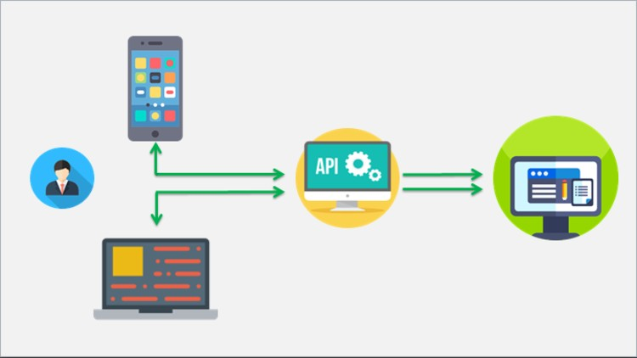El sistema implementado consiste en una aplicación del tipo REST, donde a través de una serie de peticiones, el usuario puede enviar y recibir información en algún formato (JSON u XML) y esta sea decodificada para ser almacenada en el formato correspondiente, de la misma manera que es codificada para que sea legibles por el usuario del sistema.

Herramientas y Lenguajes de Programación: Para la implementación de las funcionalidades desarrolladas en el primer Sprint fueron necesarias las siguientes herramientas y lenguajes de programación:

Es una distribución de Apache gratuita que contiene el sistema gestor de base de datos MariaDB/MySQL, el servidor Web Apache y los intérpretes para los lenguajes PHP y Perl.

El equipo lo utiliza como servidor web capaz de interpretar las funcionalidades desarrolladas en PHP y poder establecer la comunicación con la base de datos.



Para el almacenamiento de los datos y para la gestión de los mismos, la base de datos ha sido implementada mediante la utilización del sistema gestor de base de datos. La creación de la base de datos, las tablas y la realización de consultas son implementadas desde el tablero para MySQL que ofrece XAMPP llamado phpMyAdmin.



Para realizar la programación del lado del servidor, el equipo utilizó el lenguaje de programación php. Para el primer Sprint, fueron programados en este lenguaje la conexión a la base de datos, el inicio de sesión de un usuario y el registro de un nuevo usuario.



Para el diseño de aplicación móvil, fue utilizado el entorno de desarrollo Android Studio, a partir del cual se realizó el diseño de las interfaces y la conexión con el Web Service creado con las herramientas anteriormente descriptas. Android Studio ofrece al programador elegir el lenguaje de programación en el cual desarrollar. Como se mencionó en el Sprint Cero, el equipo optó por utilizar el lenguaje de programación Java.

Documentación de testeo y pruebas de la iteración

Pruebas:

* **Conexión a la base de datos.** Para la conexión con la base de datos se necesitó de la creación de la base de datos con las correspondientes tablas y de la creación de un archivo para conectar con la base de datos escrito en PHP. Para la correcta conexión es necesario una serie de parámetros mínimos, como el nombre del host, nombre de la base de datos, usuario de la base de datos y contraseña del usuario.

Resultado de la prueba:

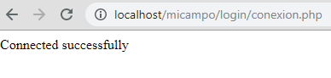

* **Inicio de sesión en la Aplicación:** Para el correcto inicio de sesión es necesario que el sistema responda de distintas maneras frente a las acciones realzadas por el usuario.

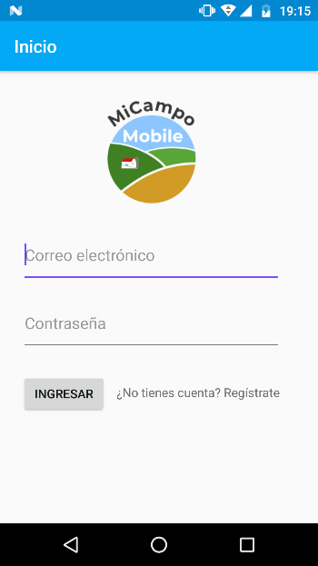El inicio de sesión se lleva a cabo a través de la siguiente actividad:

A continuación, se muestran las acciones llevadas a cabo por el usuario y como debe responder el sistema frente a las mismas.

|  |  |
| --- | --- |
| ACCIÓN | RESPUESTA |
| El usuario no ingresa correo ni contraseña y selecciona la opción para ingresar | La sesión no se inicia y la aplicación solicita se ingresen los campos incompletos |
| El usuario no ingresa el correo o la contraseña y selecciona la opción para ingresar | La sesión no se inicia y la aplicación solicita se ingrese el campo incompleto |
| El usuario ingresa un correo y/o contraseña incorrectos | La sesión no inicia y solicita se vuelvan a escribir los campos |
| El usuario ingresa correo y contraseña y ambos son correctos | La aplicación inicia y muestra una nueva actividad que contiene la sesión para dicho usuario |

* **Registro de un nuevo usuario:** Para el correcto registro de un nuevo usuario es necesario que el sistema responda de distintas maneras frente a las acciones realzadas por el usuario.

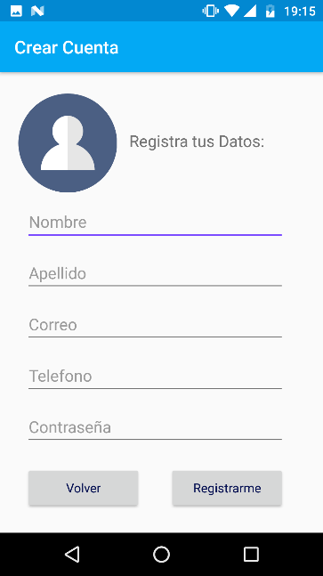El registro de un nuevo usuario se realiza a través de la siguiente actividad:

|  |  |
| --- | --- |
| ACCIÓN | RESPUESTA |
| El usuario no ingresa ninguno de los campos requeridos | El usuario no se registra y solicita se completen todos los campos |
| El usuario ingresa solo algunos de los campos solicitados | El usuario no se registra y solicita se completen todos los campos |
| El usuario ingresa todos los campos requeridos y los tipos de datos y longitudes son correctos | El registro se lleva a cabo exitosamente y se abre la actividad para que el usuario pueda iniciar sesión |
| El usuario ingresa todos los campos requeridos y los tipos de datos y longitudes son incorrectos | El usuario no se registra y solicita se completen todos los campos con los tipos de datos correctos |

Documentación de ayuda para el usuario

A continuación, se muestra el conjunto de actividades creadas hasta el momento y cómo debe ejecutarse la aplicación según las funciones seleccionadas. Esta guía le sirve al usuario para conocer el hilo de la aplicación y qué actividad será iniciada según las opciones que haya seleccionado el usuario.

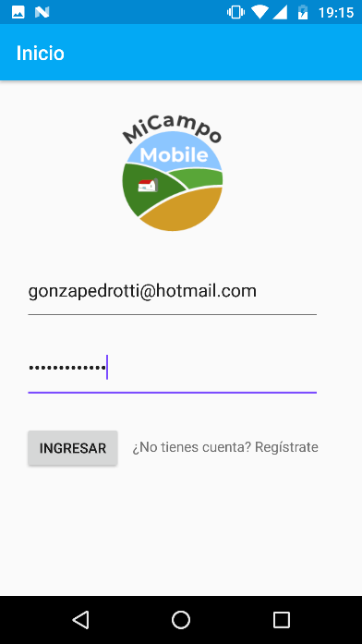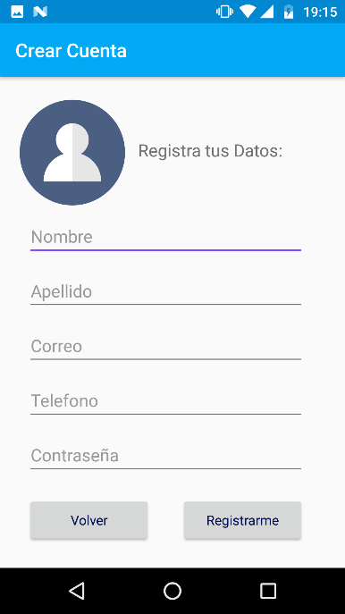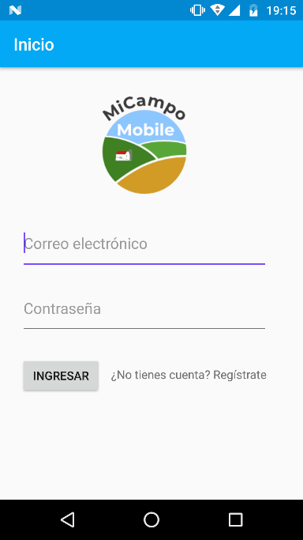

Vuelve al Inicio si se selecciona para Volver

Si selecciona la opción para registrarse, se inicia la actividad para crear una cuenta

Al ingresar correo y contraseña, la actividad se ve así:

1. Inicio

SI el correo y contraseña son correctos, se inicia la sesión de dicho usuario luego de seleccionar la opción para ingresar

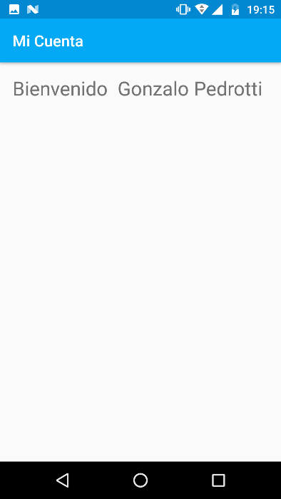

1. La actividad 1 es la actividad inicial de la aplicación. Cuando se ingresa a la aplicación es la actividad que se muestra.
2. La actividad 2 es una copia de la 1, pero en este caso con un ejemplo de datos ingresados, es decir, el correo y la contraseña.
3. La actividad 3 es la actividad que se muestra cuando el usuario selecciona la opción para ingresar. Si el usuario y el correo existen, entonces se inicia la 3, sino se permanece en la 1. En este ejemplo, se muestra el nombre y el apellido asociado al correo con el que se inició sesión.
4. La actividad 4 es la que se inicia si el usuario selecciona la opción para registrarse desde la Actividad 1. Si el usuario ingresó correctamente los datos, entonces al seleccionar la opción para registrar, la aplicación vuelve a la actividad 1 para que el usuario inicie sesión.

Documentación de aceptación y cierre de la iteración

Al finalizar el primer sprint, es necesario que el equipo de desarrollo cierre la iteración, en la cual se saquen conclusiones acerca del Sprint, los problemas encontrados, como se solucionaron y qué expectativas tienen como equipo.

Problemas encontrados durante el Sprint:

* Selección de las herramientas para la programación del Backend.

Solución: Se revisaron diversos tutoriales y documentos para llegar a un común acuerdo entre los integrantes del equipo sobre qué herramienta utilizar.

Conclusiones:

* El equipo considera que se realizó una muy buena estimación teniendo en cuenta la falta de conocimientos en las herramientas.
* Es muy importantes mantener una constante comunicación entre los integrantes del grupo para informar problemas, avances, dudas y demás.
* Si bien pudimos realizar las US de este sprint con éxito, necesitamos investigar más a fondo las herramientas que elegimos ya que en sprints posteriores, tendremos que resolver cuestiones más complejas como, por ejemplo, el intercambio de datos con una API para la geolocalización y el trazado de superficie de lotes.
* Resultó satisfactoria la división de los temas de investigación en cuanto a las herramientas para el desarrollo entre los distintos integrantes del equipo.